Pressemitteilung
Mai 2022
Ausstellungseröffnung von Pelz-Terrassenwelt
Weinor Planungsservice bietet Showroom-Konzept
Seit Anfang des Jahres erstrahlt der Showroom von Weinor-Partner Pelz-Terrassenwelt im mittelhessischen Breidenbach in neuem Glanz. Weinor unterstützte den Handwerksbetrieb für Markisen, Terrassendächer und Co. bei der Planung und Visualisierung der neuen Ausstellung, die nach einer Bauzeit von einem Jahr im März feierlich eröffnet wurde.
Der moderne Showroom von Pelz-Terrassenwelt erstreckt sich über eine Fläche von 400 m². In den neuen Räumlichkeiten werden von Gelenkarmmarkisen über Pergolamarkisen bis hin zu Terrassendächern alle Produkte des Sonnen- und Wetterschutzspezialisten Weinor ansprechend präsentiert. Auch das neue Lamellendach Artares findet seinen exponierten Platz im Zentrum der Ausstellung.
Terrasseninszenierungen als Outdoor-Wohnzimmer
Auf podestartigen Bühnen werden komplett eingerichtete Terrassenwelten in Szene gesetzt, die es dem Endnutzer erleichtern, sich das jeweilige Produkt in wohnlichem Ambiente am Haus vorzustellen. Der neue Showroom zeigt insgesamt elf dieser Terrasseninszenierungen mit Produkten für ein modernes Outdoor-Living. Bei Konzeption und Visualisierung stand der Planungsservice von Weinor dem Betrieb mit seiner großen Erfahrung zur Seite. Inhaber Achim Pelz freut sich über die Beratung: „Wir sind Weinor sehr dankbar für die vielen wertvollen Ideen. Die enge und gute Zusammenarbeit hat sich ein weiteres Mal als gewinnbringend für uns erwiesen.“
Von der Visualisierung bis zur Umsetzung
Der Planungsservice von Weinor unterstützte die Geschäftsführung nicht nur bei der Visualisierung ihrer bisherigen Entwürfe, er widmete sich auch der Ausstellungsgestaltung. Insbesondere in der Ideenfindung für die Außenfassade gab das Serviceteam kreativen Input. Zudem wurde der Showroom mit Präsentationselementen sowie Beratungs- und Verkaufshilfen des Herstellers ausgestattet.
Volles Outdoor-Living-Gefühl auf 400 m²
Insgesamt ein Jahr wurde an der neuen, exklusiven Ausstellung bis zur Eröffnung im März 2022 gearbeitet. „Ich freue mich, dass wir unsere Gäste mit der neuen Ausstellung begeistern konnten“, so Achim Pelz. „Interessierten Kundinnen und Kunden aus der Region bietet sie den perfekten Ort, um sich von den vielfältigen Sonnen- und Wetterschutzlösungen von Weinor überzeugen zu lassen.“
Über Pelz-Terrassenwelt
Der Familienbetrieb Pelz-Terrassenwelt wurde 1992 als Fachhandel für Fenster, Türen und Garagentore gegründet. Später erweiterten Terrassenüberdachungen und Markisen das Produktportfolio des inhabergeführten Unternehmens. Als Mitglied im Weinor-Top-Team – einem Verbund ausgewählter Fachbetriebe – eröffnete Achim Pelz 2007 seine erste Ausstellung in Biedenkopf nahe Marburg. 2021 zog das Unternehmen in den Nachbarort Breidenbach und vergrößerte dort seinen Showroom auf 400 m².

Medienkontakt Weinor:
Christian Pätz
Weinor GmbH & Co. KG || Mathias-Brüggen-Str. 110 || 50829 Köln
Mail: cpaetz@weinor.de || weinor.de
Tel.: 0221 / 597 09 265 || Fax: 0221/ 595 11 89

Bildmaterial:
Bild 1:
Erfolgreiche Showroom-Eröffnung: Inhaber Achim Pelz (2.v.l) feiert mit Weinor-Mitarbeitern Udo Kapper (Außendienst), Jochim Burg (Vertriebsleiter) und Gamze Pazarbasi (Assistentin der Geschäftsführung), v.l.n.r.

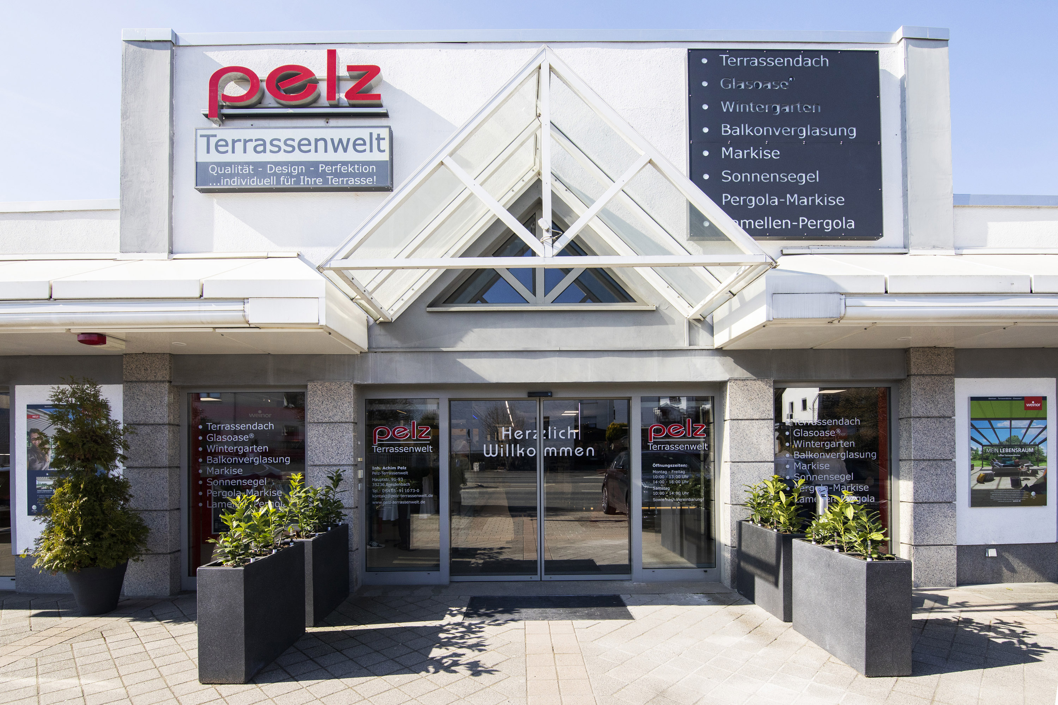
Bild 2:
Einladende Außengestaltung der neuen Pelz-Terrassenwelt

Bild 3:
Achim Pelz (Inhaber Pelz-Terrassenwelt, Mitte) im Gespräch mit
Weinor-Mitarbeitern Gamze Pazarbasi (Assistentin der Geschäftsführung) und Udo Kapper (Außendienst)
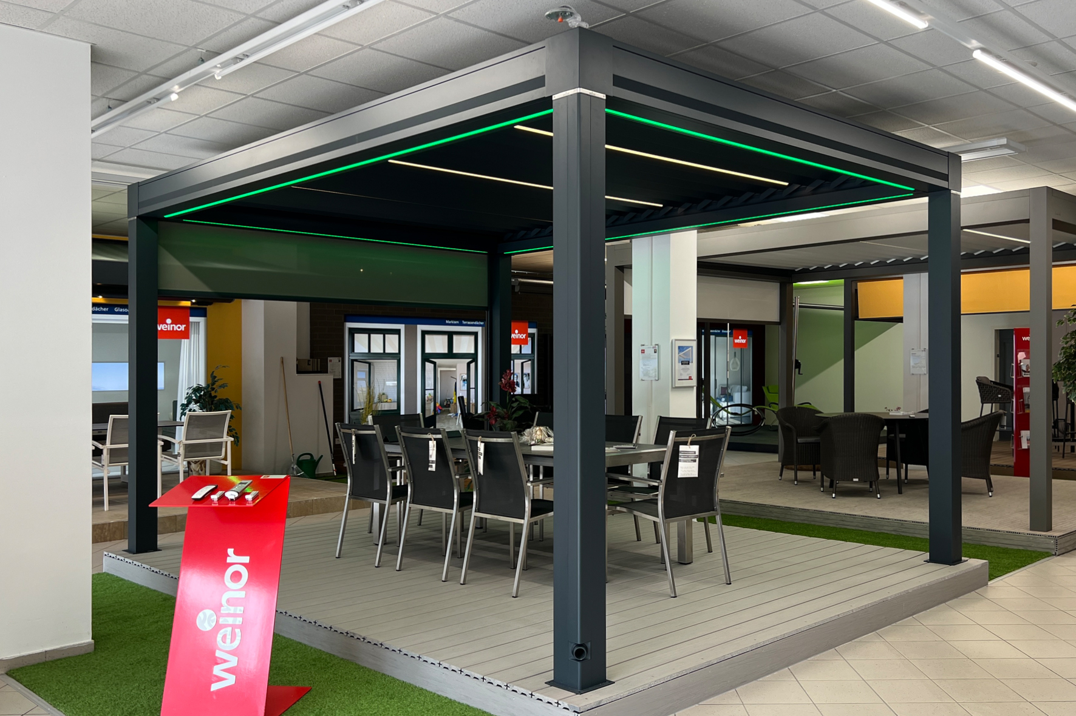
Bild 4:
Blick in die Ausstellung auf das neue Lamellendach Artares.

Fotos: H. Isenberg

